**Patriot Memory awansuje do TOP 5 światowych producentów modułów DRAM**

**Dynamiczny wzrost o 12% rok do roku napędza ekspansję firmy na globalnym rynku pamięci**

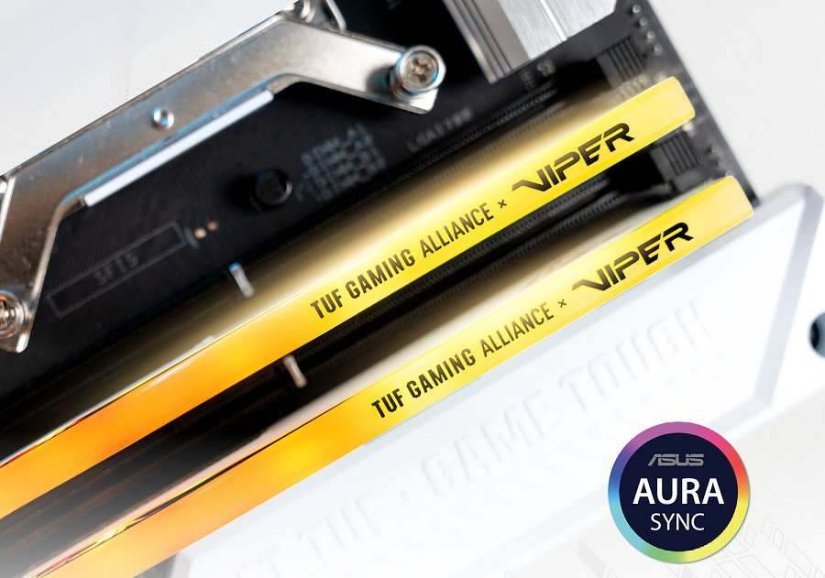

Patriot Memory z dumą ogłasza awans na 5. miejsce w globalnym rankingu przychodów producentów modułów DRAM za 2024 rok. Raport opublikowało TrendForce – wiodącą agencja analityczna branży technologicznej.

**Strategia przynosi wymierne rezultaty**

Awans Patriot Memory to efekt konsekwentnej realizacji strategii wielosektorowej. Firma z powodzeniem odpowiedziała na rosnące zapotrzebowanie rynku, szczególnie w dynamicznie rozwijających się sektorach gamingu oraz systemów kontroli przemysłowej.

Osiągnięcie to jest tym bardziej znaczące, że następuje w okresie ożywienia całego rynku modułów DRAM.

**Kluczowe osiągnięcia Patriot Memory:**

l **Skok z 7. na 5. pozycję** w prestiżowym rankingu globalnym

l **12% wzrost przychodów rok do roku** - znacząco powyżej średniej rynkowej wynoszącej 7%

l **Skuteczna dywersyfikacja** - sukces w trzech kluczowych segmentach: konsumenckim, gamingowym i przemysłowym

Ten sukces potwierdza zobowiązanie Patriot Memory do dostarczania najwyższej jakości produktów, innowacyjnych rozwiązań technologicznych oraz budowania zróżnicowanego portfolio odpowiadającego na potrzeby różnych segmentów rynku pamięci komputerowych.